Vortrag an der Physiker Tagung Innsbruck 2009, aufgenommen in 2nd EhoP Conference, Peter M. Schuster (ed.) Living Edition, Pöllau 2012

Die Stromerzeuger von v. Ettingshausen und Petřina und die Motore von Kravogl und Egger
Österreichische Beiträge zur Anwendung der Physik im 19. Jahrhundert

Franz Pichler, Johannes Kepler Universität Linz

0. Einleitung

Verschiedene österreichische Physiker haben in der Frühzeit der Anwendung der Elektrizität bedeutende Beiträge geleistet. Davon sollen hier im ersten Abschnitt die Professoren Andreas Ritter von Ettingshausen (Universität Wien) und Franz Adam Petřina ( Lyzeum Linz, später Universität Prag), die in den Jahren 1837 und 1844 mit eigenen Konstruktionen von magnet-elektrischen Maschinen zur Stromerzeugung hervorgetreten sind, behandelt werden. Die Anwendungen lagen vorwiegend auf medizinischem Gebiet. Im zweiten Abschnitt wird die Entwicklung von elektrischen Motoren durch den Tiroler Mechaniker Johann Kravogl (sein „Kraftrad“ vom Jahre 1867) und vom Gymnasiumprofessor und Jesuitenpater Martin Egger (sein Motor vom Jahre 1875) behandelt. Beide Motore fanden in Fachkreisen gebührende Beachtung, konnten jedoch mit den seit der Entdeckung des „dynamoelektrischen Prinzips“ im Jahre 1867 durch Werner Siemens und Professor Wheatstone möglichen Motoren nicht konkurrieren und blieben daher ohne weitere praktische Bedeutung. Historisch gesehen sind aber sowohl die magnet-elektrischen Maschinen von v. Ettingshausen und Petřina als auch die elektromagnetischen Motore von Kravogl und Egger von Interesse. Beide haben in verschiedenen Sammlungen der österreichischen Museen, Schulen und Universitäten deshalb einen Platz gefunden.

1.Die Vorarbeiten

Stromerzeugung auf „magnetischem Wege“ war ab der Entdeckung der Magnetinduktion im Jahre 1831 durch Michael Faraday möglich geworden. Als erste stromerzeugende Maschine gilt die Maschine des französischen Instrumentenmachers Hippolyte Pixii vom Jahre 1832, die vermutlich unter Anleitung von Ampere angefertigt wurde. In dieser wurde ein Hufeisendauermagnet vor einem Spulenpaar mechanisch gedreht, die dabei durch Induktion erzeugte elektromotorische Kraft wurde mit der „Ampere´schen Wippe“ gleichgerichtet, so dass damit ein (pulsierender) Gleichstrom
erzeugt werden konnte. Ungefähr gleichzeitig entstand in England durch den Physiker William Ritchie (1790- 1837) eine Maschine, bei der im Gegensatz zur Pixii-Maschine nun der Hufeisenmagnet feststand und ein Spulenpaar an dessen Pole vorbeigedreht wurde. Als technische Neuigkeit besaß die Maschine von Ritchie einen mechanischen Gleichrichter in Form zweier halbkreisförmiger Lamellen an denen die Ausgänge der Spulen schleiften, also einen Kommutator.
In Abbildung 1 und 2 ist die Pixii- Maschine und die Ritchie- Maschine gezeigt

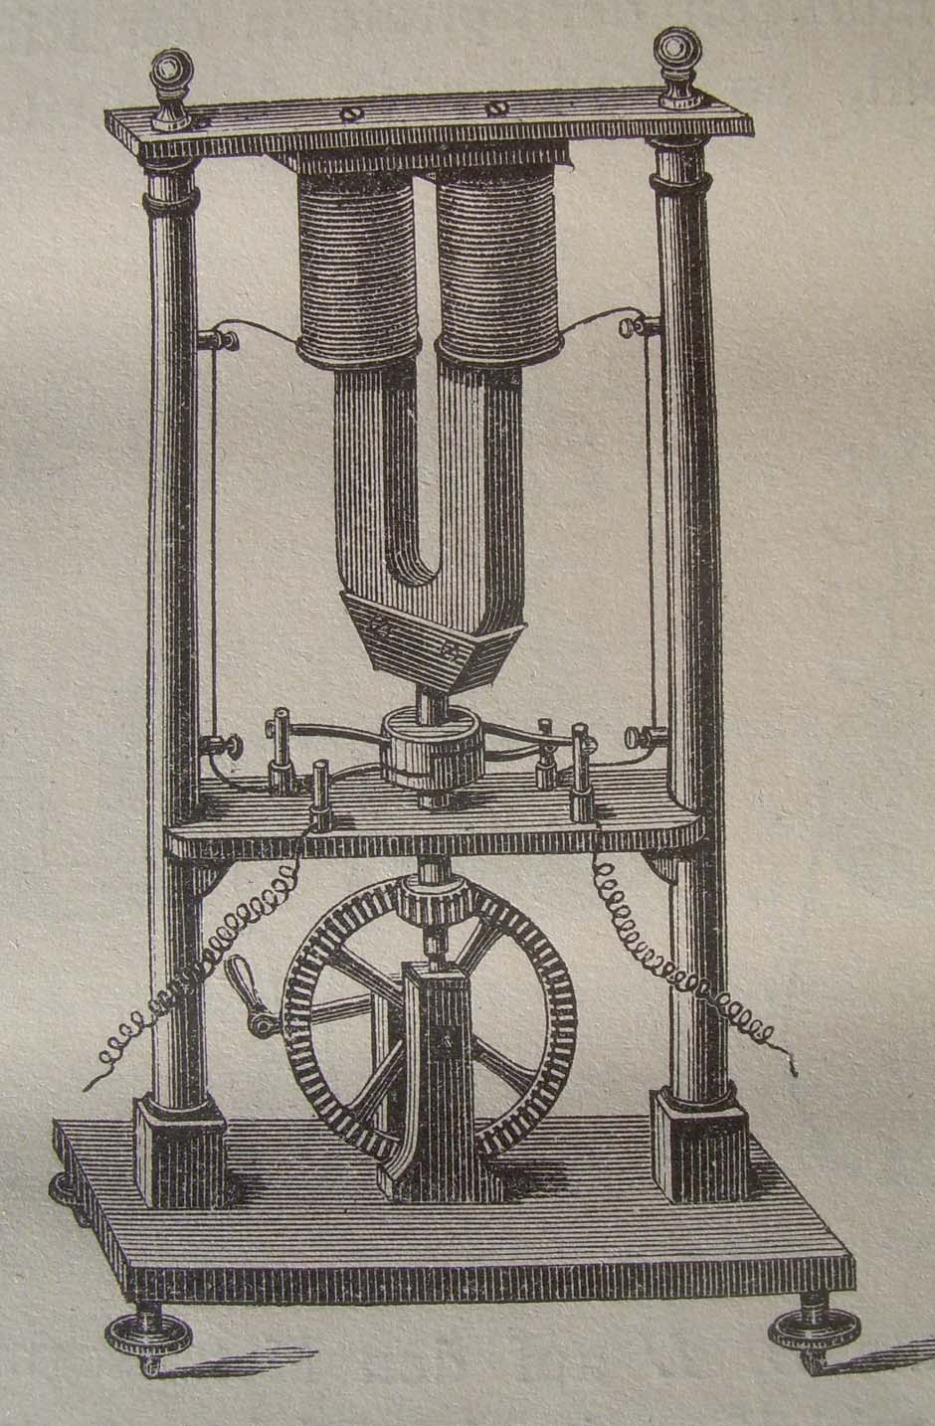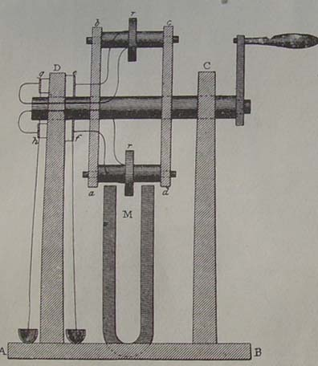

Abbildung 1: Die Maschine von Pixii Abbildung 2: Die Maschine von Ritchie

Aufbauend auf die Arbeiten von Pixii und Ritchie wurden in den nachfolgenden Jahren eine Reihe von weiteren Maschinen zur Stromerzeugung von verschiedenen Mechanikern und Physikern entwickelt. Davon können die Maschinen von Saxton (1833), Clarke (1837), Page (1838) sowie die Maschinen der österreichischen Physiker Andreas von Ettingshausen (1837) und Petřina (1837 und 1844) besonders genannt werden. Alle diese Maschinen waren hauptsächlich für den medizinischen Gebrauch gedacht und erzeugten mittels eines Kommutators einen pulsierenden Gleichstrom. Man wollte offenbar mit solchen Maschinen eine alternative Gleichstromquelle zur bereits bekannten Volta´schen Batterie zur Verfügung haben. Die Bedeutung des Wechselstromes war damals noch nicht erkannt. Die Abbildungen 3 und 4 zeigen die Maschinen von Clarke und Page

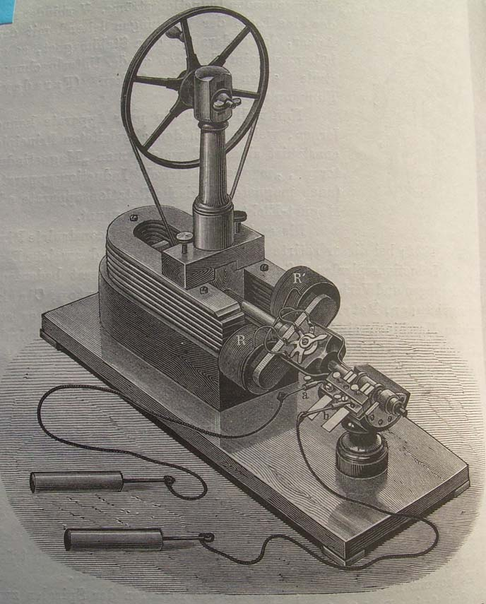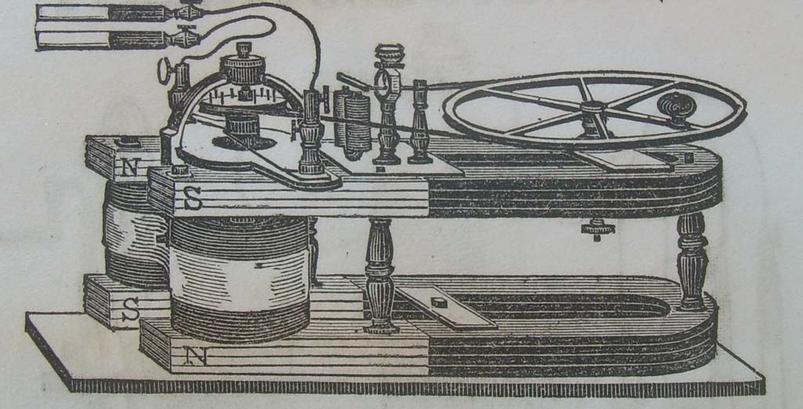

Abbildung 3: Die Maschine von Clarke Abbildung 4: Die Maschine von Page

2. Die Maschinen von Ettingshausen und Petřina

Andreas Freiherr v. Ettingshausen wurde am 25.11.1796 in Heidelberg geboren und trat im Jahre
1821 die Stelle als Professor für Mathematik an der Universität Wien an. Im Jahre 1834 wurde er als Nachfolger von Andreas von Baumgartner Prof. für Physik und auch Direktor des physikalischen Instituts der Universität Wien. 1865 erfolgte seine Emeritierung und er ist am 25. Mai 1878 in Wien verstorben. Neben seinen zahlreichen mathematischen und physikalischen Arbeiten u.a. auch die gemeinsam mit Andreas von Baumgartner herausgegebene 6. Auflage des Buches „Die Naturlehre“ ( Wien 1839), gehörte das Interesse von Professor v. Ettingshausen auch den praktischen Anwendungen, besonders solchen der neu entstandenen Elektrizitätslehre.
Seine an der Versammlung deutscher Naturforscher und Ärzte in Prag 1837 vorgeführte „magneto-elektrische Rotationsmaschine“, die ähnlich zur Clark´schen Maschine ausgeführt war, jedoch einen engeren magnetischen Schluss zwischen dem Spulenanker und der Batterie von Dauermagneten herstellte, galt als eine der leistungsfähigsten Maschinen der Zeit. Die Ettingshausen´sche Maschine war mit zwei einfach auswechselbaren Spulenanker („Induktoren“) ausgestattet. Der eine (niederohmig) mit dickem Draht gewickelt zur Anwendung bei Glüh- und Funkenexperimenten sowie für chemische Zersetzungen, der zweite (hochohmig) mit dünnem Draht gewickelt für physiologische Experimente und medizinische Anwendungen. Die Maschine wurde vom Wiener Mechaniker Johann Ekling gebaut. Abbildung 5 zeigt die Maschine von v. Ettingshausen zusammen mit den Konduktoren (entnommen aus der „Naturlehre“ von Baumgartner, 7. Auflage, Wien 1842).

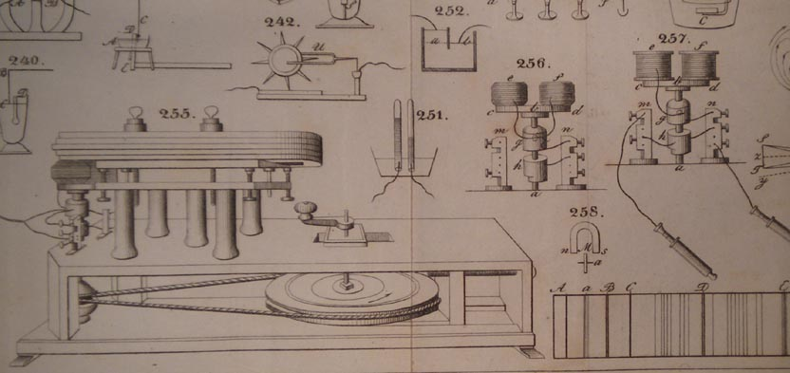

Abbildung 5: Maschine von v. Ettingshausen (255 Maschine, 256 Spulen für Quantität, 257 Spulen für Intensität)

Franz Adam Petřina wurde am 24.Dezember 1799 in Semil (Böhmen) geboren. Nach Beendigung des im Jahre 1823 an der Karls Universität in Prag begonnenen Studiums der Mathematik und Physik kam er 1837 als Professor für Physik und Angewandte Mathematik an das Lyzeum (heute Akademisches Gymnasium) in Linz.1844 erfolgte seine Berufung als Professor für Physik und Angewandte Mathematik an die Universität Prag. Er verstarb in Prag am 27. Juni 1855.
Sein wissenschaftliches Interesse gehörte der Elektrizitätslehre wo er sich besonders den magnetelektrischen Maschinen und galvanischen Elementen widmete. Aber auch die in Österreich im Jahre 1846 eingerichtete elektrische Telegraphie mit der österreichischen Version des Telegraphen des schottischen Instrumentenmachers Alexander Bain, hatte sein Interesse. In Linz konstruierte Petřina nach dem Vorbild der Maschine von v. Ettingshausen eine Maschine, wobei er als Verbesserung einen „Doppelinduktor“ in Form von zwei kreuzweise angeordneten Spulenpaaren, verwendete. Das eine Spulenpaar wurde für „Intensitätsversuche“ (hochohmig), das andere für „Quantitätsversuche“ (niederohmig) dimensioniert. Eine in Linz im Jahre 1844 erschienene Schrift Publikation dokumentiert diese Konstruktion von Petřina. In der neu eröffneten Dauerausstellung „Technik Oberösterreich“ des Schlossmuseums Linz ist diese Maschine von Petřina im Rahmen des „Museum Physicum“, einer wertvollen Sammlung von physikalischen Apparaten und Instrumenten, ausgestellt.

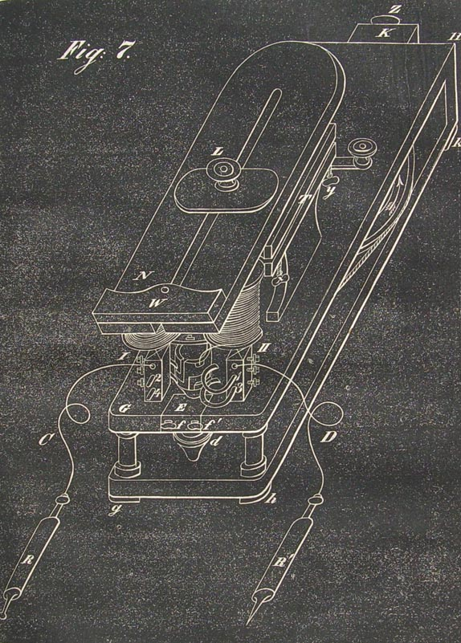
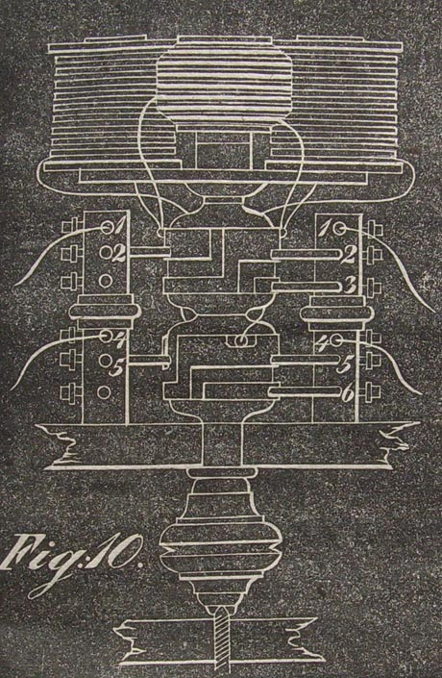

Abbildung 6: Linzer Maschine von Petřina Abbildung 7: Kreuzförmig angeordnetes Spulenpaar

In Prag wurde von Petřina eine „Doppelmaschine“ nach Art der Maschine von Page entwickelt, die mit einem Spulenpaar allein durch entsprechend getrennt angelegte Wicklungen sowohl Versuche mit hoher Spannung (Intensitätsversuche) als auch solche mit starkem Strom (Quantitätsversuch möglich machte. Diese Maschine von Petřina erfreute sich bei den Ärzten großer Beliebtheit und wurde ab dem Jahre 1848 vom Prager Mechaniker W.J. Spitra erzeugt. Abbildung 8 zeigt die Maschine in geschlossenem und geöffneten Zustand.

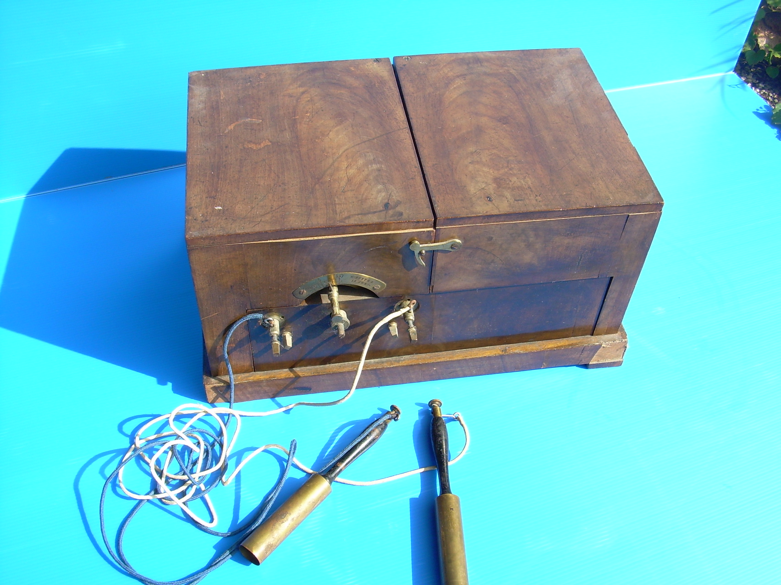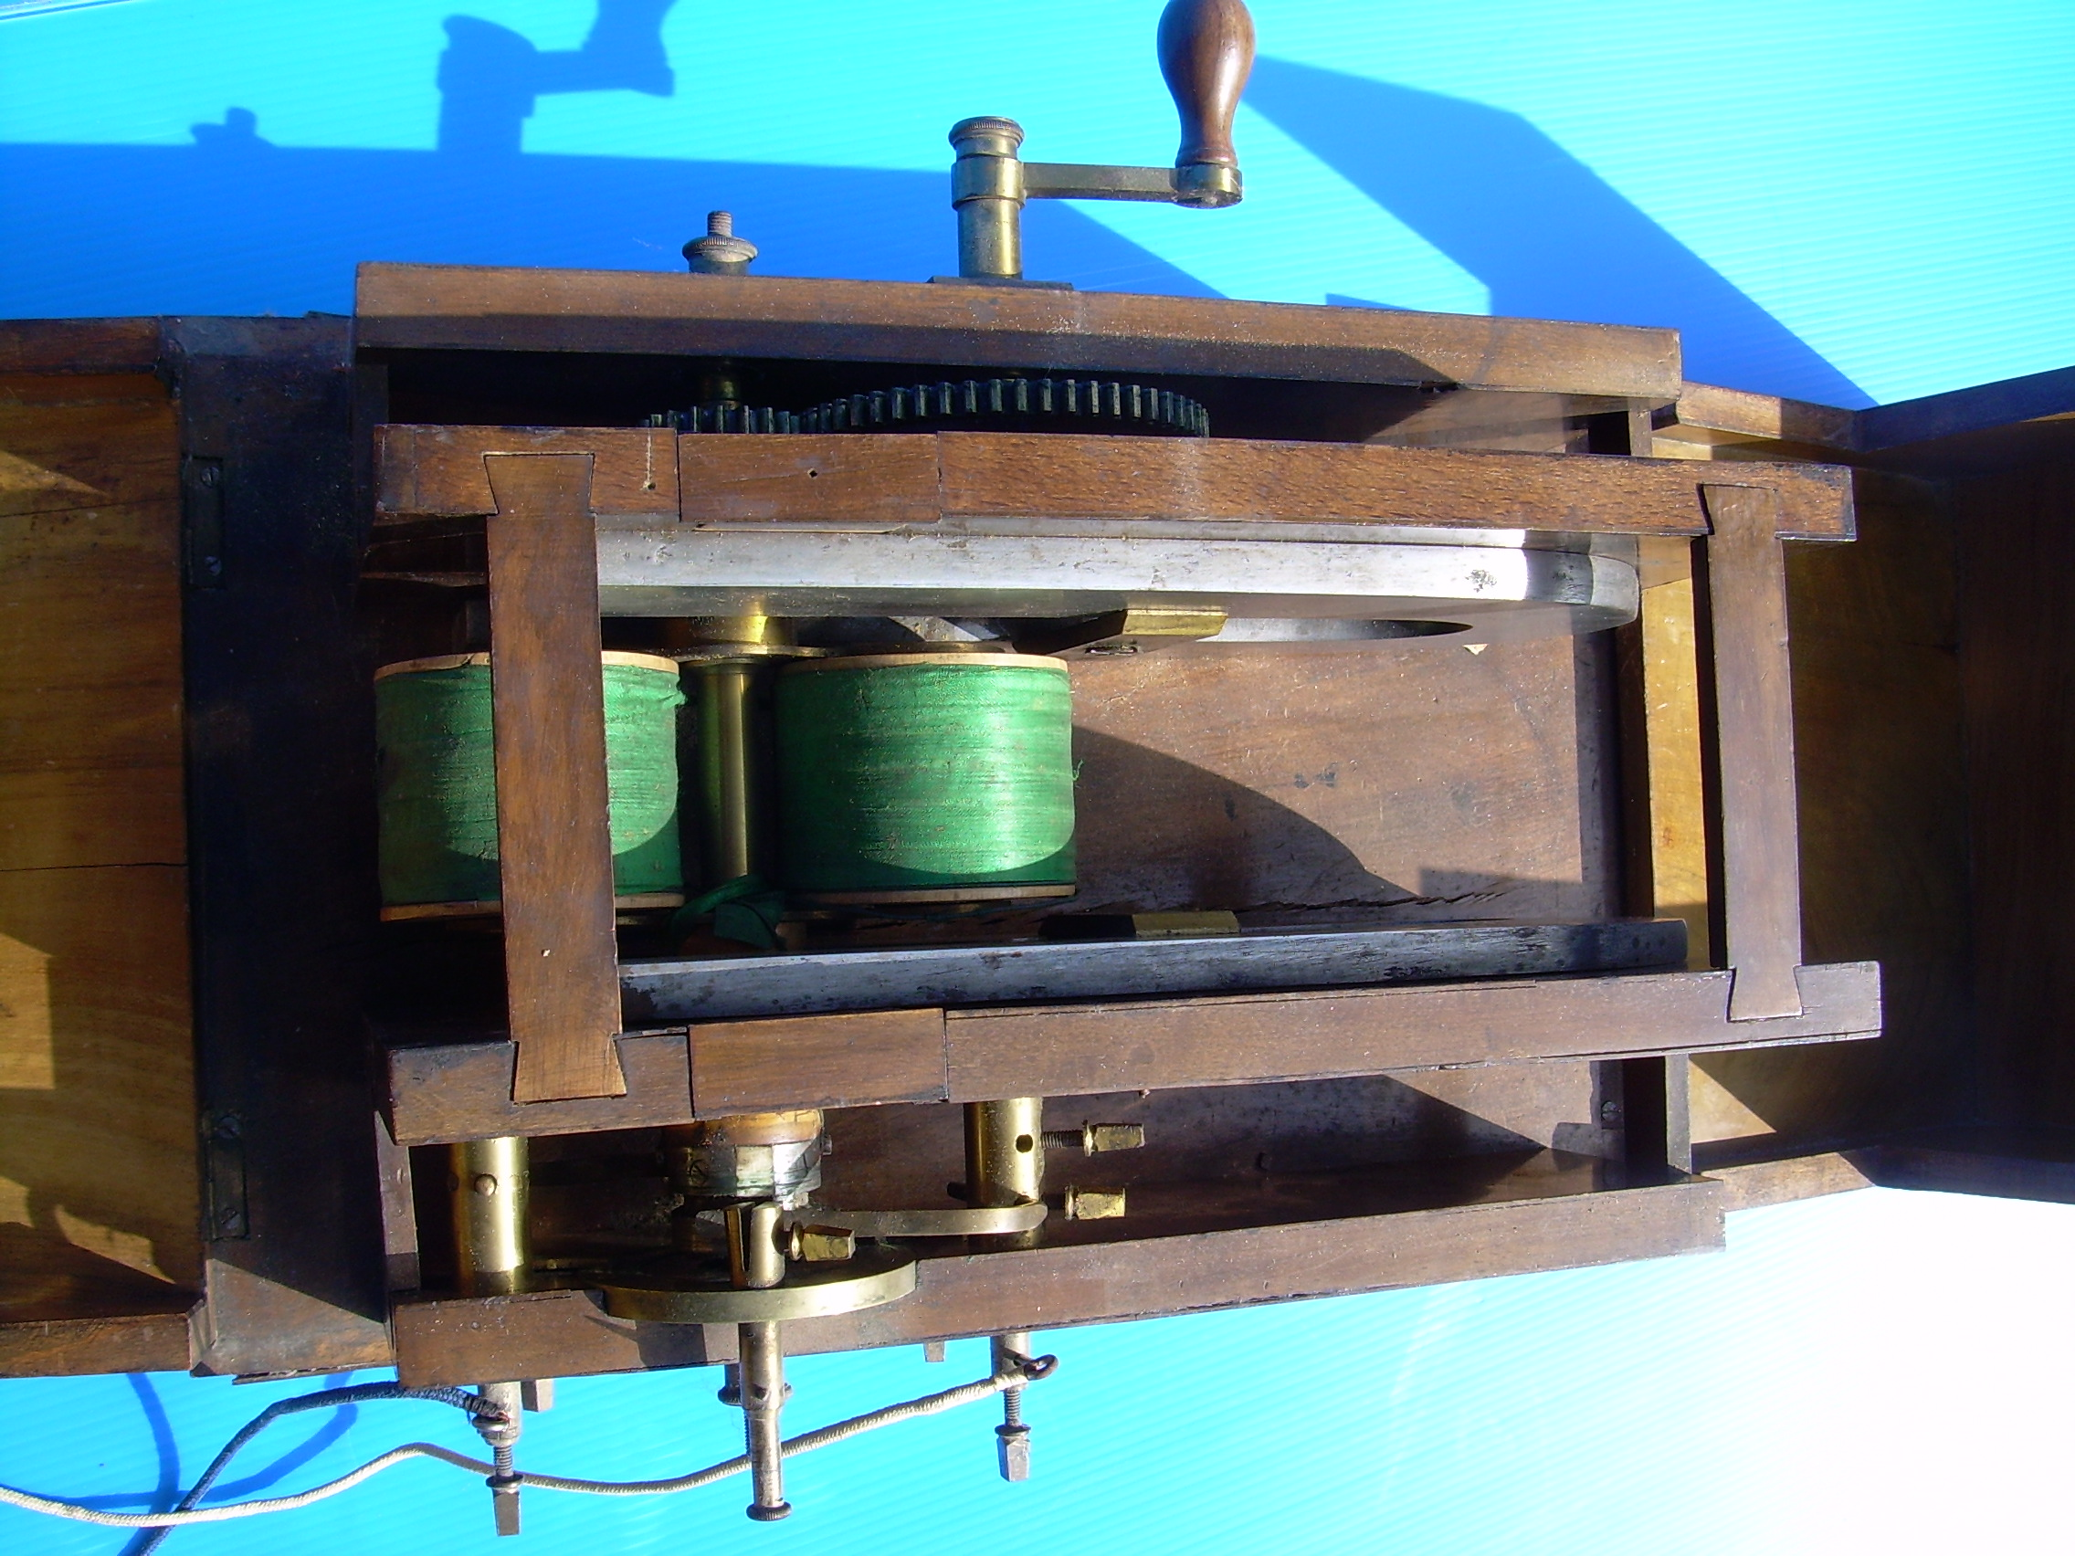

Abbildung 8: Prager Maschine von Petřina

- Die Motore von Kravogl und von Egger (S.J.)

Bei den mittels Elektromagneten realisierten Motoren unterscheidet man nach Art der Bewegung zwischen solche mit „ rotierendem Anker“ und solche mit „hin- und her gehender Bewegung“.
Bei den Motoren, bei denen der Anker (früher auch „Armatur“ genannt) sich dreht, erzeugen Elektromagnete am Anker ein Drehmoment und damit eine antreibende Kraft. Es sei hier schon bemerkt, dass sich dieser Motorentyp schließlich als der wichtigste herausgestellt hat. Die Motore mit „hin und her gehender Bewegung“ nehmen ihr Beispiel von der Dampfmaschine und realisieren mittels Elektromagnete eine hin- und hergehende (oder auch auf und abgehender) Kraftwirkung auf einen Weicheisenstab (oder eine Weicheisenplatte), wobei über Pleuelstangen ein Schwungrad angetrieben wird. Beide Arten von Motore wurden unmittelbar nach den Entdeckungen von Oersted und Ampere, besonders aber nach der Erfindung des Elektromagneten durch Surgeon, von verschiedenen Erfindern gebaut. Die im folgenden beschriebenen Motore von Kravogl und von Egger (S.J.) gehören zur Klasse der Motore mit „hin- und hergehender Bewegung“.

Josef Kravogl (1823- 1889), Elektriker aus Wilten bei Innsbruck machte sich im Jahre 1867 durch die Erfindung seines „Kraftrades“, ein elektrischer Motor von scheinbar gänzlich neuer Bauart, bekannt. Die
Messung des Nutzeffektes dieser Maschine durch Prof. Adalbert von Waltenhofen an der Universität Innsbruck zeigte dass mit diesem Motor ein 8-facher Nutzeffekt gegenüber bisher konstruierten Maschinen erreicht werden konnte. Von der Konstruktion her gesehen kann der Motor von Kravogl als
eine radiale Realisierung des von Page verwendeten Prinzips einer „hin- und hergehenden Bewegung“ gesehen werden. Der Innsbrucker Physikprofessor Leopold Pfaundler gab in seinem Lehrbuch folgende Erklärung der Funktion für den Kravogl Motor: Der drehbare ringförmige Mantel besteht aus einzelnen Solenoiden, die über einen Kommutator abwechselnd geschalten werden. Durch magnetische Anziehung des im Mantel gleitenden Ringsegmentes in Form eines Permanentmagnetes, der durch die Schwerkraft in Schwebe gehalten wird, wird eine Drehung des Mantelringes erreicht. Professor Pfaundler konnte mit seinen Studien zum Kravogl Motor folgende interessante Variante erreichen: Er ersetzte den Permanentmagneten des Ringsegmentes durch einen Elektromagneten und erhielt damit eine Dynamomaschine im Sinne von Siemens und Wheatstone. Abbildung 9 zeigt den Kravogl Motor im Bild, so wie er im Technischen Museum Wien ausgestellt ist. Abbildung 10 ist eine schematische Darstellung des Kravogl Motors zur Erklärung seiner Funktion nach Pfaundler

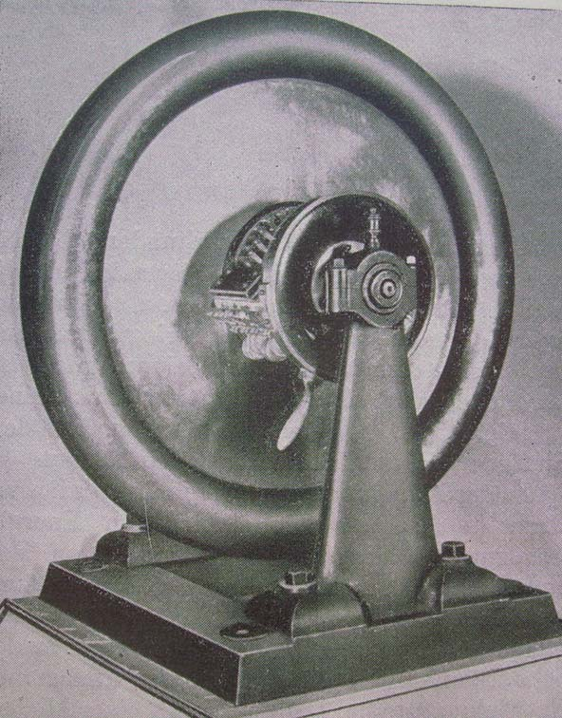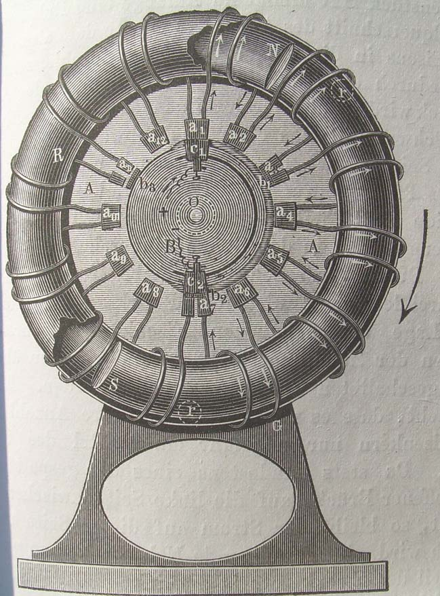

Abbildung 9: Motor von Kravogl Abbildung 10: Funktionsprinzip nach Pfaundler

Vom Jesuitenpater Martin Egger (1832- 1898), Professor für Physik am Gymnasium in Marienschein in Nordböhmen stammt eine beachtenswerte Konstruktion eines elektrischen Motors mit „hin und her gehender Bewegung“.

Vier zweischenkelige starke Elektromagnete werden mittels eines Kommutators abwechselnd unter Strom gesetzt und ziehen damit die zugehörigen Anker an. Diese bringen über zwei Pleuelstangen das Schwungrad in Drehung. Von Prof. Rud. Handmann,S.J. wurde in den Wiener Sitzungsberichten der Österreichischen Akademie der Wissenschaften vom Jahre 1875 (erschienen auch in der Zeitschrift für Angewandte Elektrizitätslehre, München 1879) ein ausführlicher Bericht zur Konstruktion des Egger Motors, zu dessen theoretischen Behandlung und auch zu den damit durchgeführten praktischen Versuchen veröffentlicht. Als Stromquelle dienten bis zu 7 Bunsen-Elemente, die bei den Versuchen in verschiedenen Kombinationen in Serie oder parallel geschaltet werden konnten. Als interessant, aber aus heutiger Sicht bereits als kurios, kann dazu angemerkt werden, dass dabei die Stromstärke in „Cubikcentimeter Knallgas per Minute“ gemessen wurde. Die Messung der Stromstärke in Ampere war damals offenbar noch nicht in Gebrauch. Die Kraftleistung des Motors von Egger wurde mittels Hebeversuchen (Aufziehen eines Gewichtes über eine Rolle) und auch mit einem Bremsdynamometer ( Pronyscher Zaum) durchgeführt. Als bester Wert wurde ein Nutzeffekt von ca 25% erreicht, wobei die mechanische Leistung des Motors etwa 0.01 PS („Pferdekraft“) betrug. Nach den Ausführungen von Prof. Handmann bedeutete dies im Vergleich mit anderen damals bekannten Motoren einen 7-8 mal besseren Nutzeffekt. Die technische Ausführung dieses Motors geschah durch die Prager Mechanikerwerkstätte H.W. Grund. Abbildung 11 zeigt den Egger Motor, wie dieser im Buch von Pfaundler beschrieben ist.

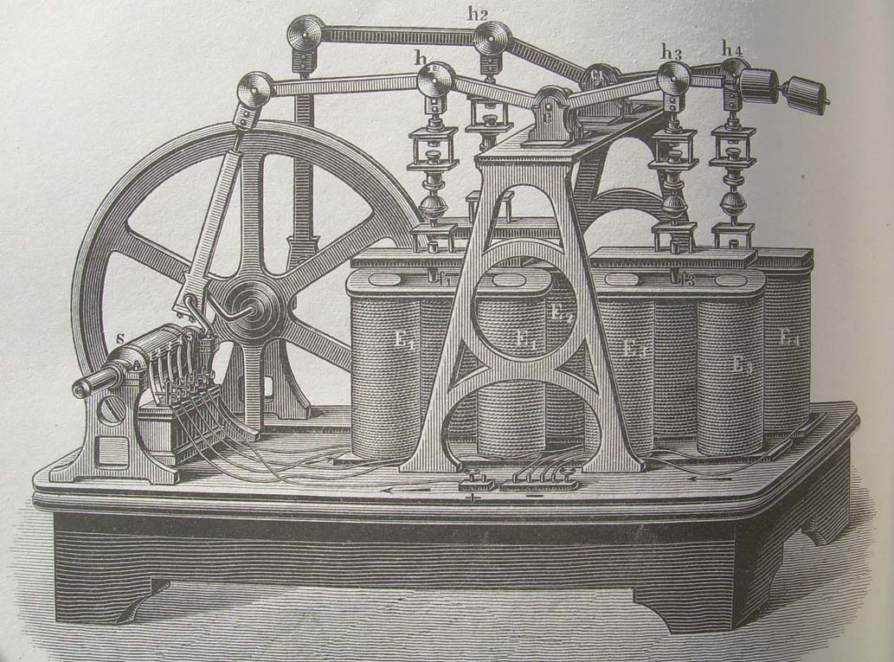

Abbildung 11: Motor von Egger (S.J.)

Der Egger Motor wurde von verschiedenen Firmen in mehreren Größen und Ausführungsformen zur Verwendung im Unterricht an den Universitäten und in Schulen gebaut. Die nachfolgende Abbildung 12 zeigt den Nachbau eines solchen Motors, wie er in jüngster Zeit von Franz Mock angefertigt wurde. Abbildung 13 zeigt ein Exemplar des Egger Motors im Besitz des Nationalen Technik Museums in Prag, bei dem auch die Ankereisen mit Elektromagneten ausgestattet sind.

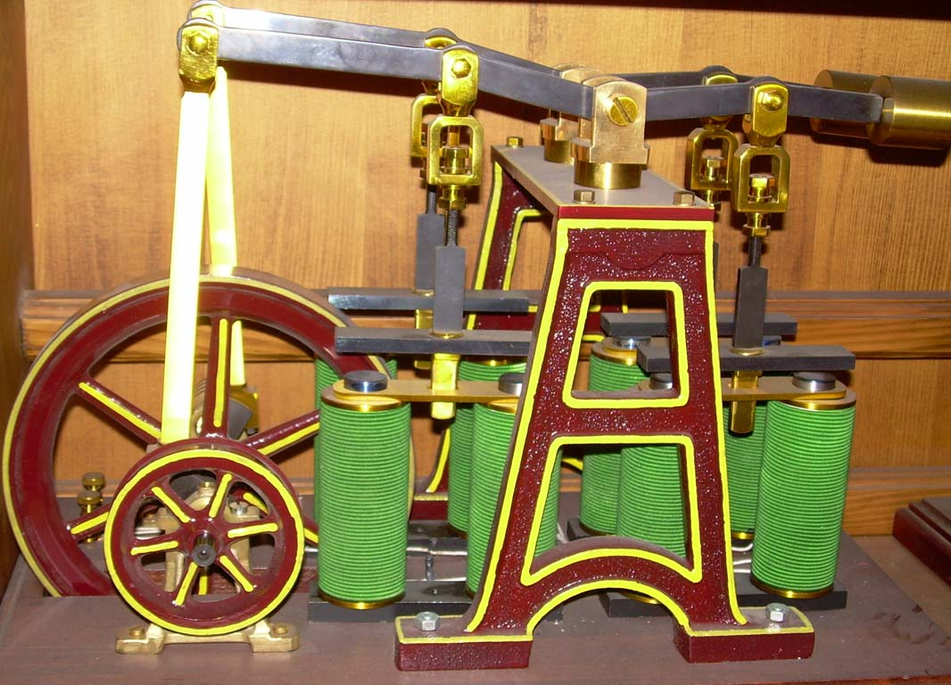
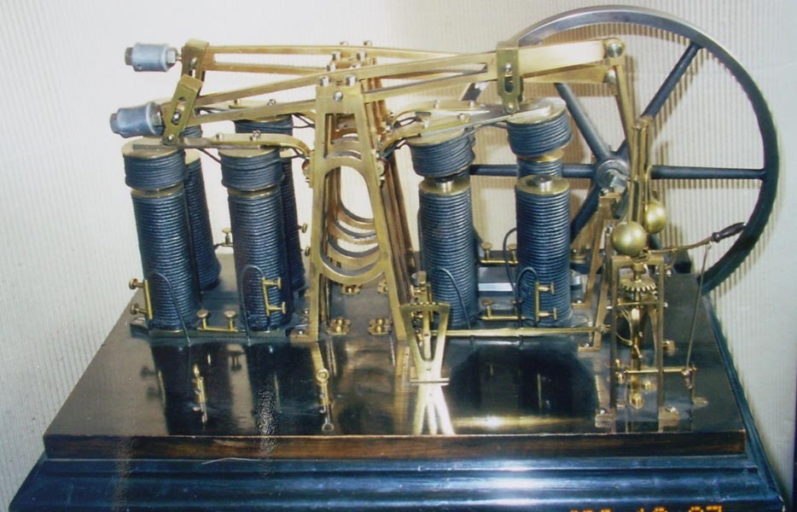

Abb.12:Nachbau des Egger Motors von Franz Mock Abb.13:Egger Motor des Nationalen Technik Museums in Prag

Literaturhinweise

[1] Georg Dettmar: Die Entwicklung der Starkstromtechnik in Deutschland. Band I bis 1890.
ETZ_Verlag GmbH., Berlin-Charlottenburg 1940

[2] Otto Mahr: Die Entstehung der Dynamomaschine. In: Geschichtliche Einzel-
darstellungen aus der Elektrotechnik. Fünfter Band. Verlag Julius Springer
Berlin 1941.

[3] Dr. Franz Petřina: Magneto-elektrische Maschine von der vorteilhaftesten Einrichtung für
den ärztlichen Gebrauch. Eurich´sche Buchdruckerei, Linz 1844.

[4] Franz Pichler: Franz A. Petřina´s Magnetelektrische Maschinen in Linz und in Prag.
in:1933 CIRCULI 2003 (ed.Jana Nekvasilová), Prague Studies in the
History of Science and Technology, National Technical Museum in
Prague, Prague 2003, Seite 231- 238.

[5] Dr. Julius Dub: Die Anwendung des Elektromagnetismus mit besonderer Berücksichtigung
der Telegraphie. IX. Abschnitt: Die Versuche zur Anwendung des
Elektromagnetismus als Triebkraft. Verlag Julius Springer, Berlin 1863
S. 605- 645.

[6] L. Pfaundler: Ueber die Mantelringmaschine von Kravogl und deren Verhältnis zur
Construction verbesserter dynamoelektrischer Maschinen.
Zeitschrift des Elektrotechnischen Vereins in Wien, 1. Jahrgang, Wien 1863.
S. 113- 115, S. 141- 145.

[7] Müller-Pfaundler: Lehrbuch der Physik und Meteorologie. Dritter Band, Braunschweig 1881.

[8] Prof. Rud. Handmann,S.J.: Bericht über den Egger´schen elektromagnetischen Motor.
in: Zeitschrift für Angewandte Elektricitätslehre, 1. Jahrgang, Band 1,
München 1879, S. 52-60, 77-107.

[9] Franz Pichler: Historische elektrische Apparate und Maschinen.
Nachbauten von Franz Mock, Mechanicus aus Krems
Trauner Verlag, Linz 2009

